# **Пояснительная записка к приложению «Pygame Mini-Games»**

Автор проекта: Шарипов Камиль (Д20)

## **Описание идеи**

Идея проекта – создание приложения с мини-играми для двух человек, которое может быть легко улучшено и/или изменено. Содержит 5 мини-игр: Аэрохоккей, Крестики-нолики, Морской бой, Сумо и «Украсть бриллиант».

## **Описание реализации**

Для реализации были использованы классы, отвечающие как за сами игры (TicTacToeBoard, SumoGame), так и их отдельные части (Hand, Diamond из «Украсть бриллиант», Stick, Puck из Аэрохоккея и др.).

Все классы игр расположены в отдельных файлах с разрешением .py и импортируются в основной исполняемый файл (main.py). Кроме того, в проекте используются функции для загрузки изображений и звуков.

## **Описание технологий**

Для запуска приложения необходимы следующие библиотеки:

* pygame
* pygame-gui

Установить их можно как в ручную, так и набрав команду “pip install –r requirements.txt” в командной строке Windows, находясь в директории с проектом.

Модуль pygame-gui используется для создания графического интерфейса в приложении (выпадающий список для изменения игры).

## **Скриншоты**

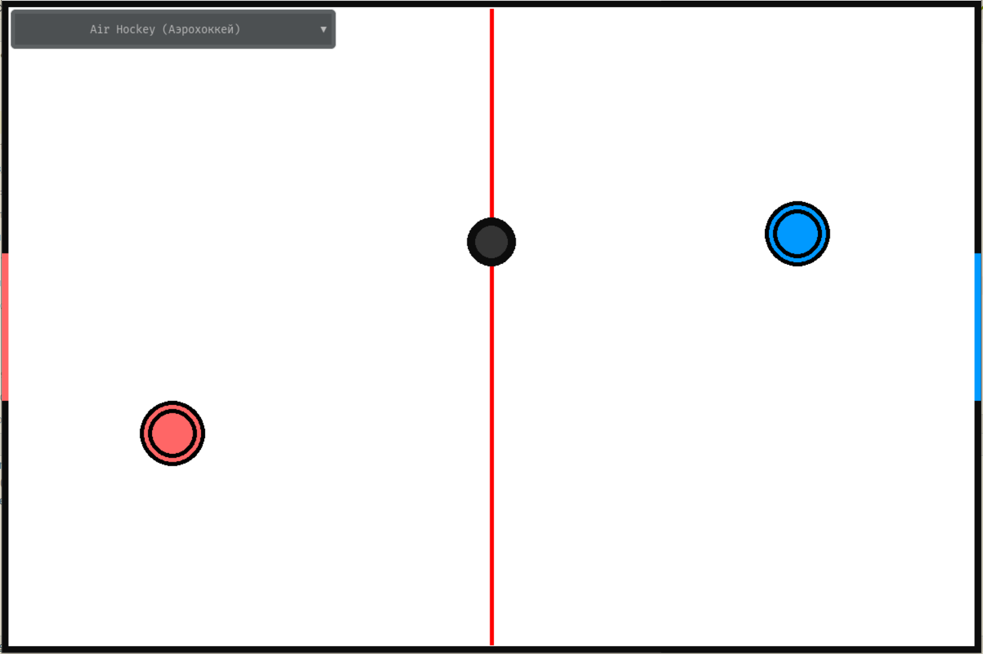

1 Аэрохоккей

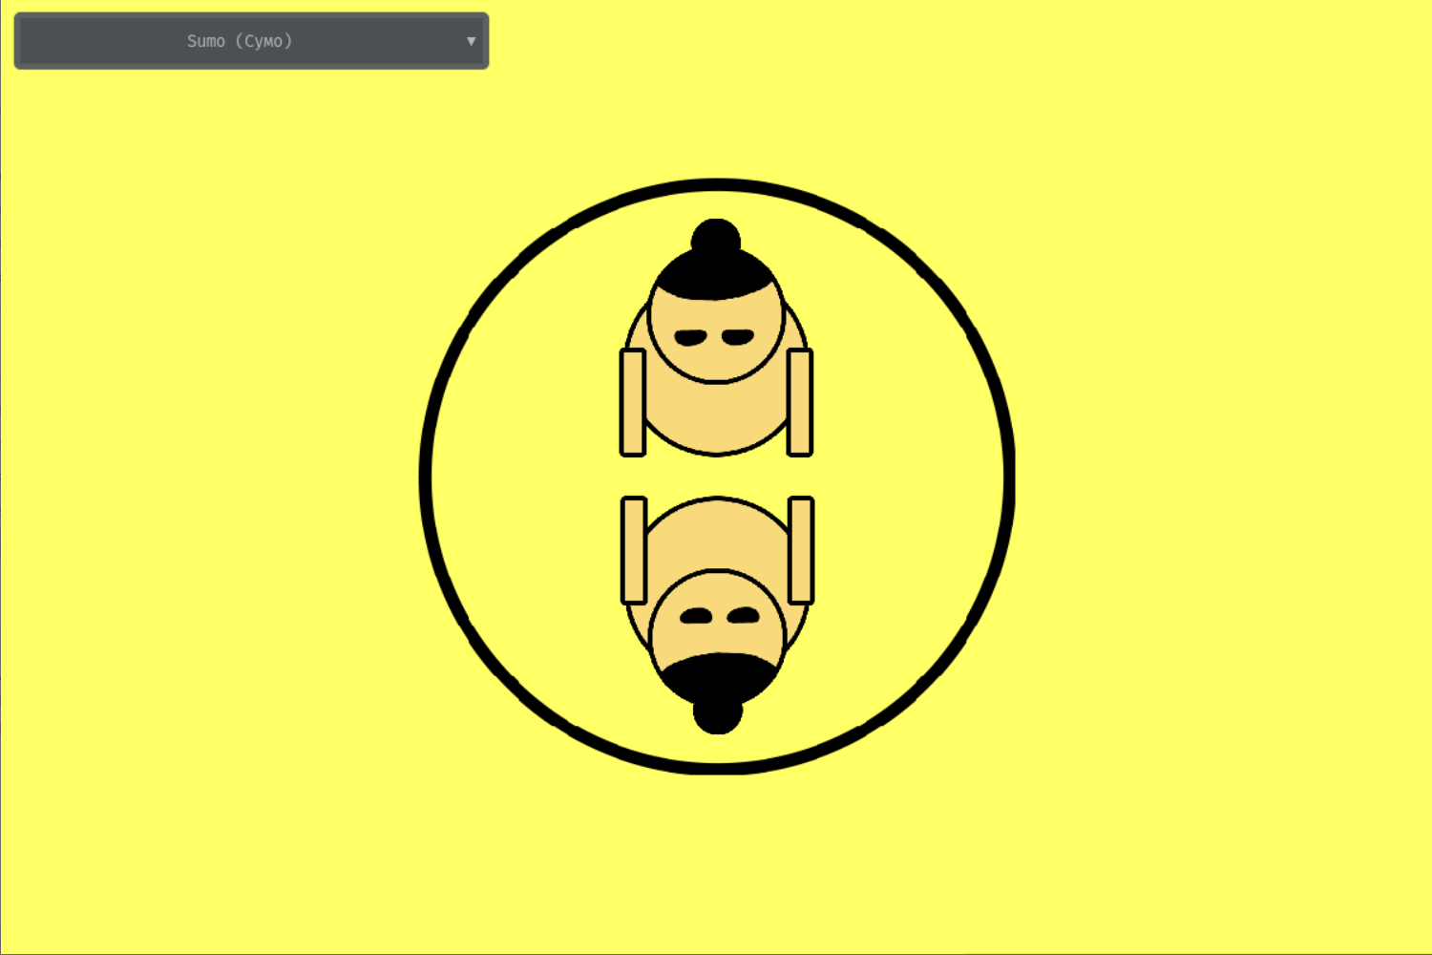

2 Сумо

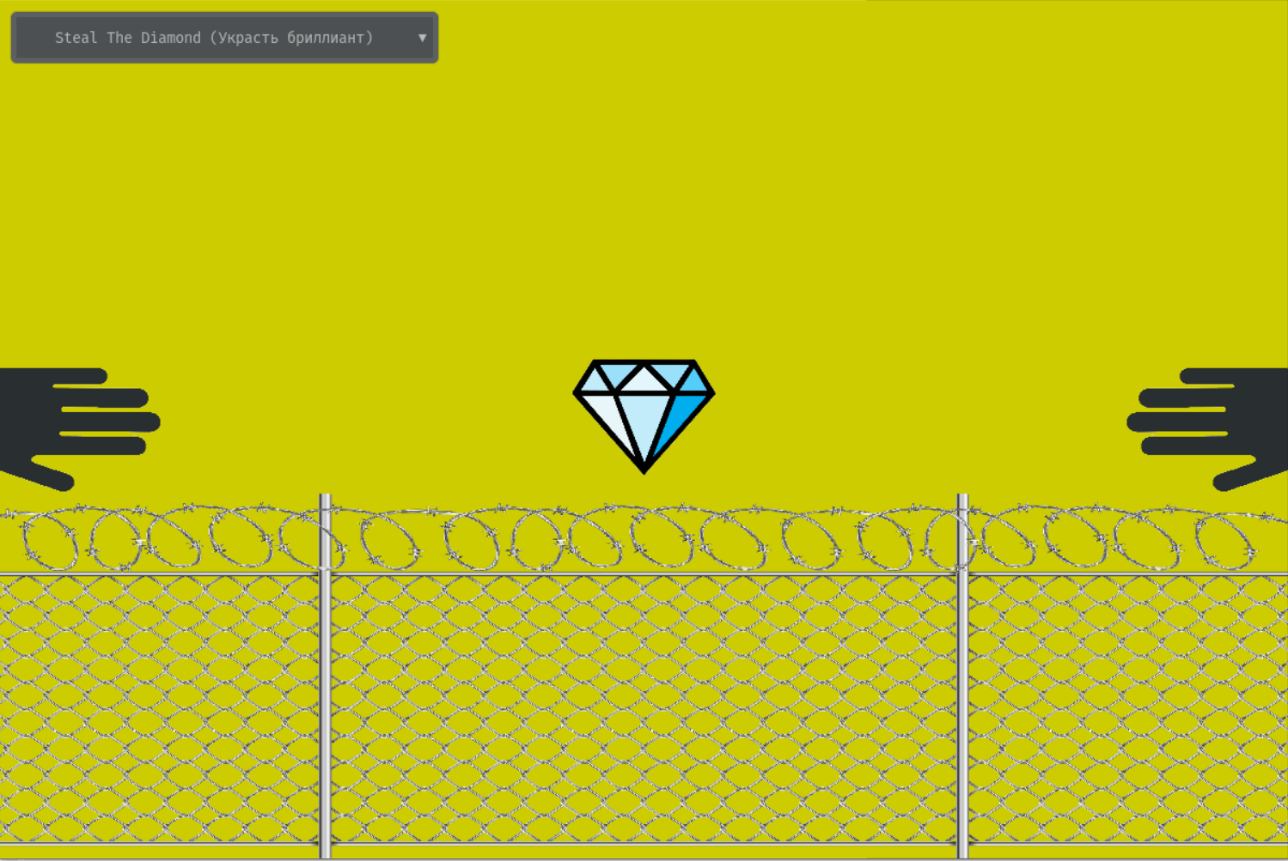

3 "Украсть бриллиант"